UNIDAD EDUCATIVA DE EDUCACIÓN ESPECIALIZADA FISCAL

“DR. ROBERTO DÍAZ RODRIGUEZ”

Dirección: Archer Harman y Jorge Stephenson

E-mail: ifeerm1975@gmail.com Teléfonos: 2613515 2655064

Quito – Ecuador

2020-2021

**FECHA: Del 7 al 11 de junio del 2021**

|  |  |  |  |
| --- | --- | --- | --- |
| DOCENTE: | LIC. LIDIA MASACHE | GRADO: | 9no B |

|  |  |  |  |  |
| --- | --- | --- | --- | --- |
| **DIAS** | **ASIGNATURA** | **DESTREZA** | **ACTIVIDADES** | **RECURSOS** |
| LUNES 24 | MATEMATICA | Asociar medidas de capacidad (litro y libra) con medidas no convencionales utilizando material concreto.  Ref. M.2.2.23. | ACTIVIDAD INICIAL: Dinámica  Tenga a la mano los siguientes productos para realizar una actividad.  2 libras de papa  1 litro de leche  Un litro de agua  1 libra de pollo o carne  1 libra de arroz  Si no dispone de estos productos no importa entonces busque cosas que se puedan pesar y medir en litros y libras .  ¿De estos ingredientes que observa cuales son medidas de capacidad en litro y libra? | Laminas  Carteles  Cuadernos  Goma esfero o lápiz |
| MARTES | CIENCIAS SOCILAES | Reconocer grupos étnicos del Ecuador (indígenas, afro descendientes) para relacionarse y respetar la diversidad.  REF: CS.2.1.12. | ACTIVIDAD INICIAL: Dinámica  Para recordar los grupos étnicos del Ecuador cada estudiante va a representar según indica:  SARAHI Mama Negra  ANAHI Traje montubio  DANIELITA Jibara del Oriente  WENDY Indígena de la Sierra  NAYLI Afro ecuatoriano  MATHIAS Montuvio  JONATHAN Jibaro del Oriente  Desfile con su traje | Internet  Computador  laminas  videos  trajes de las provincias |
| MIERCOLES | LENGUA Y LITERATURA | Recrear textos literarios escuchados con diversos medios y recursos  REF: LL.2.5. | ACTIVIDAD INICIAL: Dinámica  -Con toda su imaginacio cree un texto literario y exponga en la clase . | Internet  Computador  Imágenes  Hojas  Cuentos  fabulas  Lamina |
| JUEVES | CIENCIAS NATURALES | Conocer el uso y cuidado del agua y la importancia de su conservación.  REF: CN.2.4.13 | ACTIVIDAD INICIAL: Dinámica  . Escriba con ayuda en su cuaderno 5 maneras de cuidar y conservar el agua  -Mediante gráficos indique las formas de cuidar el agua  Dúchate en vez de bañarte. ...  No dejes el grifo abierto al lavarte los dientes o afeitarte. ...  No mantengas el grifo abierto al fregar los platos. ...  Reutiliza el agua. ...  Racionaliza el riego. ...  Ten cuidado con las fugas en el baño y la cocina. | Laminas  Internet  Computadora  Cuaderno  presentaciones |
| VIERNES | ECA  INGLES | Elaborar un calendario con platos típicos del país relacionándolo con fechas específicas de celebración utilizando diversos recursos.  REF. ECA.2.3.18  EFL1.7.1. Reconocer vocabulario básico relacionado con “EL CUERPO” ( cara, ojos, oreja, nariz, boca, cabeza, brazos, mano, pierna, pie) señalando las partes del cuerpo | ACTIVIDAD INICIAL: Dinamica    -Elaborar un plato tipico de las regiones según se indica en este calendario  Colada morada Danielita  Fanesca Wendy  Hornado con papas Sarahi  Llapingacho Nayli  Locro de papa con cuero Anahi  Fritada Jonathan  Pescado con menestra Mathias  Dibuje lo que indica  Car  Ojos  Nariz  Boca  Mano  Brazos  Piernas  Cabello  Cabeza  pies | Comidas y platos típicos  Ingredientes  productos  Imágenes  Colores  videos  Pinturas  Internet  Imágenes. |

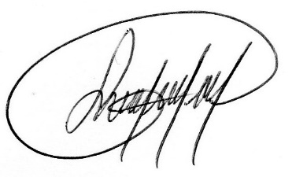 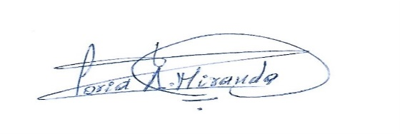

ELABORADO POR: LIC. LIDIA MASACHE REVISADO Y APROBADO POR: MSc.GLORIA MIRANDA

FECHA: 26 de mayo del 2021 FECHA: 26/05/2021